GANZGLAS – BRÜSTUNGSGELÄNDER

Herstellen, liefern und montieren von Brüstungsgeländer im Außenbereich, ausgeführt als „freistehendes“ Ganzglasgeländer mit unterer Einspannung, gerichtet zur Montage auf bauseits montiertes BefTec® DRY.SYSTEM (DS), bestehend aus:

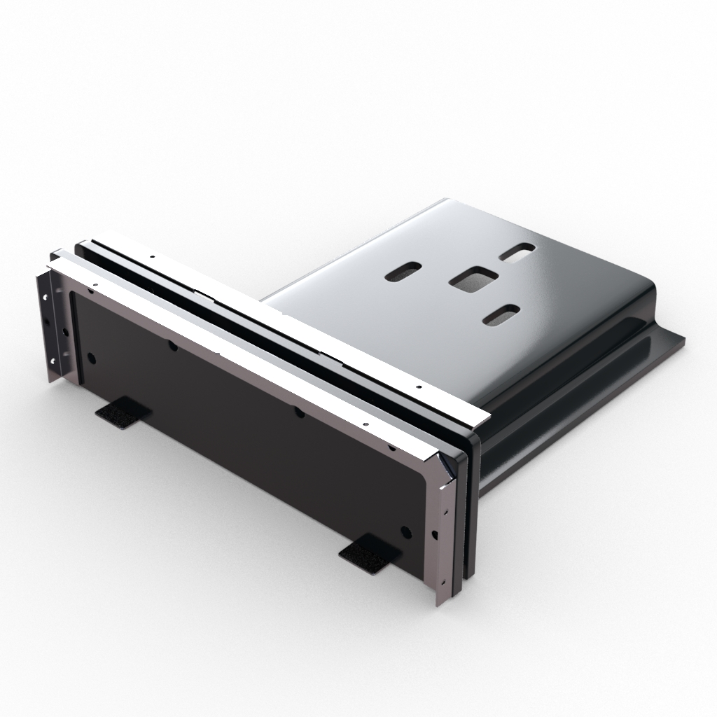
BefTec® GLASKONSOLE 350: BefTec® Glaskonsole 350mm zur Aufnahme der Glastafeln, geeignet für die Montage auf BefTec® DRY.SYSTEM. Gerichtet zur Aufnahme eines inneren und äußeren Blendenwinkels sowie eines BefTec® Blendenträgers. Glastafeln mit Glaskonsole verschraubt, keine Dichtmasse, kein Verklotzen, justierbar mittels Stellschraube. Inklusive sämtliche Befestigungsmaterialien.
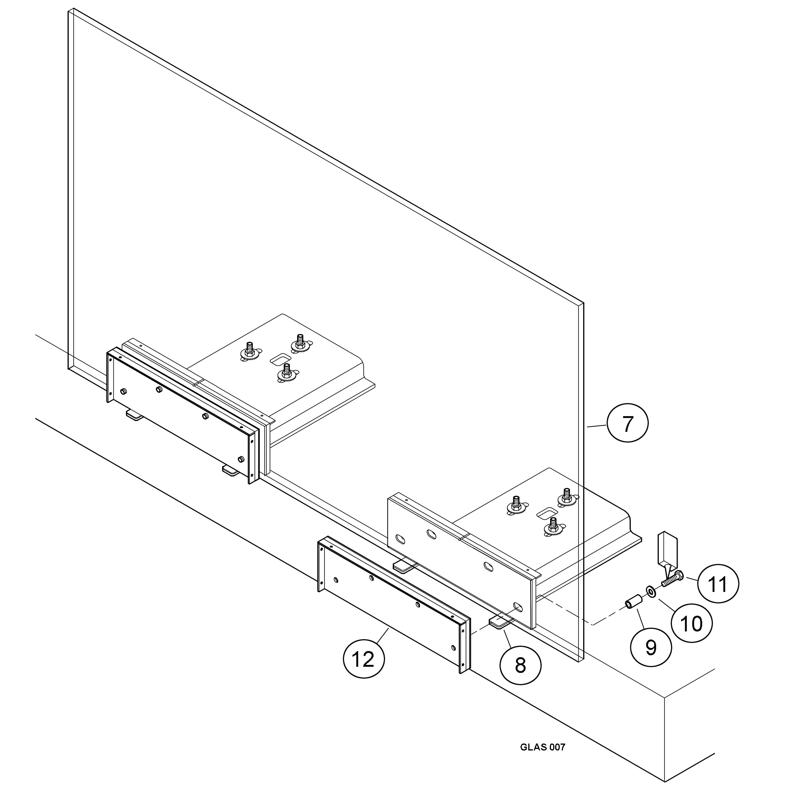

Erforderliche Stückzahl: 1 Stück pro Glastafel bis 1,0m Breite
2 Stück pro Glastafel bis 2,50m Breite
> 2 Stück pro Glastafel über 2,50m Breite

Bzw. nach statischer Erfordernis und Herstellerangaben!
-> siehe BefTec® PLANUNGSGRUNDLAGEN-GLASKONSOLE 350!

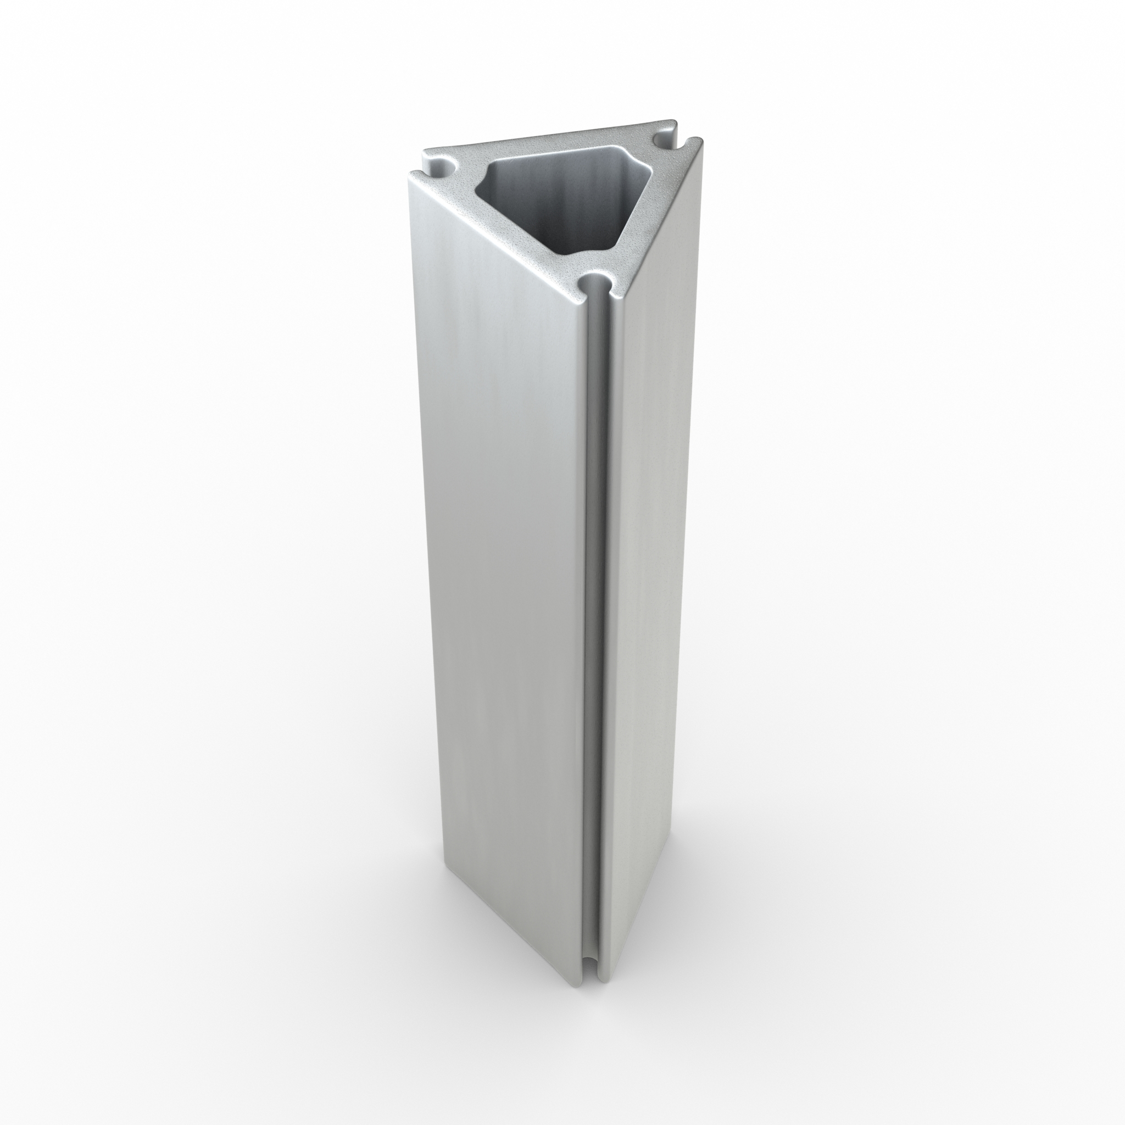
BefTec® AUSGLEICHSPROFIL: Aluminiumprofil für BefTec® GLASKONSOLE 350 zum Höhenausgleich bei Dachgefälle bzw. Gefälledämmung oder hohen Fußbodenaufbauten.
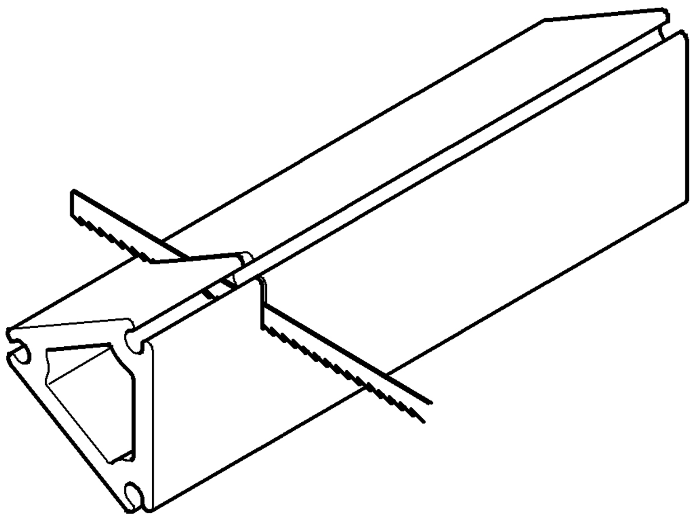

VERGLASUNG: VSG/TVG, Klarglas, Folie klar, alle Kanten poliert, ohne Blende, ohne Handlauf,
Stärke nach stat. Erfordernis. Teilung der Glastafeln nach Teilungsplan bzw. Herstellerangaben. Glastafeln gerichtet zur Montage auf BefTec® Glaskonsole.

Brüstungshöhe: 1.000 bzw. 1.100mm über FFOK

Max. Glastafelbreite (m): …………………

Ausführung lt. Plan-Nr.: ………………...

Ausführung lt. BefTec® Detail-Nr.: ………………...

Einbauort (Geschoß): …………………

Erzeugnis/System: BefTec® GLASKONSOLE, www.beftec.at o. glw.

Angebotenes Erzeugnis/System: ………………………………………………………
(vom Bieter einzutragen)

Geländer in gerader Ausführung, sämtliche Eckausbildungen sind einzurechnen, inkl. statischer Dimensionierung aller Bauteile und Erstellen der erforderlichen Werkstatt- und Detailpläne. Gesamte Konstruktion in korrosionsbeständiger Ausführung.
Abgerechnet nach tatsächlich ausgeführter Brüstungslänge bzw. Anzahl von BefTec® Glaskonsolen, gemessen an der Glastafel-Oberkante.
Sämtliche Arbeiten, Befestigungsmaterialien und Nebenleistungen sind einzurechnen.

Stück:………………... EP:………………...€ PP :…………………€

AZ HANDLAUF

Aufzahlung auf Pos. GANZGLASBRÜSTUNG, für die Herstellung, Lieferung und Montage eines Handlaufes als oberer Abschluss der Glastafeln, bestehend aus:

PROFILTYP: U-Profil (b x h) bzw. kleinstmöglich, unsichtbar mittels Klebung auf die Glastafeln befestigt.

MATERIAL: Holz / Glas / Edelstahl 1.4301, geschl. K220 / Aluminium, Pulverbeschichtung in RAL nach Wahl des Auftraggebers / etc.

Alle Innen- und Außenecken sind auf Gehrung zu schneiden, alle scharfen Kanten sind sauber zu verschleifen.
Abgerechnet nach tatsächlich ausgeführter Handlauf-Länge, gemessen an der Profil-Außenkante.
Sämtliche Arbeiten, Befestigungsmaterialien und Nebenleistungen sind einzurechnen.

………………...lfm EP:………………...€ PP :…………………€

AZ BODENPROFIL - INNEN

Aufzahlung auf Pos. GANZGLASBRÜSTUNG, für die Herstellung, Lieferung und Montage eines Blendenwinkels als Bodenabschluss auf der Geländer-Innenseite, bestehend aus:

BODENPROFIL: Winkel 30 x 30 x 2mm, geschraubt / geklebt auf BefTec® GLASKONSOLE 350

MATERIAL: Aluminium, Pulverbeschichtung in RAL nach Wahl des Auftraggebers / Edelstahl 1.4301, geschl. K220 / Aluminiumverbundplatte / etc.

Ausführung lt. Plan-Nr.: ………………...

Ausführung lt. BefTec® Detail-Nr.: ………………...

Alle Innen- und Außenecken sind auf Gehrung zu schneiden, alle scharfen Kanten sind sauber zu verschleifen.
Abgerechnet nach tatsächlich ausgeführter Bodenprofil-Länge, gemessen an der Profil-Außenkante.
Sämtliche Arbeiten, Befestigungsmaterialien und Nebenleistungen sind einzurechnen.

………………...lfm EP:………………...€ PP :…………………€

AZ BODENPROFIL - AUSSEN

Aufzahlung auf Pos. GANZGLASBRÜSTUNG, für die Herstellung, Lieferung und Montage eines Blendenwinkels als Bodenabschluss auf der Geländer-Außenseite, bestehend aus:

BODENPROFIL: Winkel 30 x 30 x 2mm, geschraubt / geklebt auf BefTec® GLASKONSOLE 350

MATERIAL: Aluminium, Pulverbeschichtung in RAL nach Wahl des Auftraggebers / Edelstahl 1.4301, geschl. K220 / Aluminiumverbundplatte / etc.

Ausführung lt. Plan-Nr.: ………………...

Ausführung lt. BefTec® Detail-Nr.: ………………...

Alle Innen- und Außenecken sind auf Gehrung zu schneiden, alle scharfen Kanten sind sauber zu verschleifen.
Abgerechnet nach tatsächlich ausgeführter Bodenprofil-Länge, gemessen an der Profil-Außenkante.
Sämtliche Arbeiten, Befestigungsmaterialien und Nebenleistungen sind einzurechnen.

………………...lfm EP:………………...€ PP :…………………€

AZ RINNENBLENDE

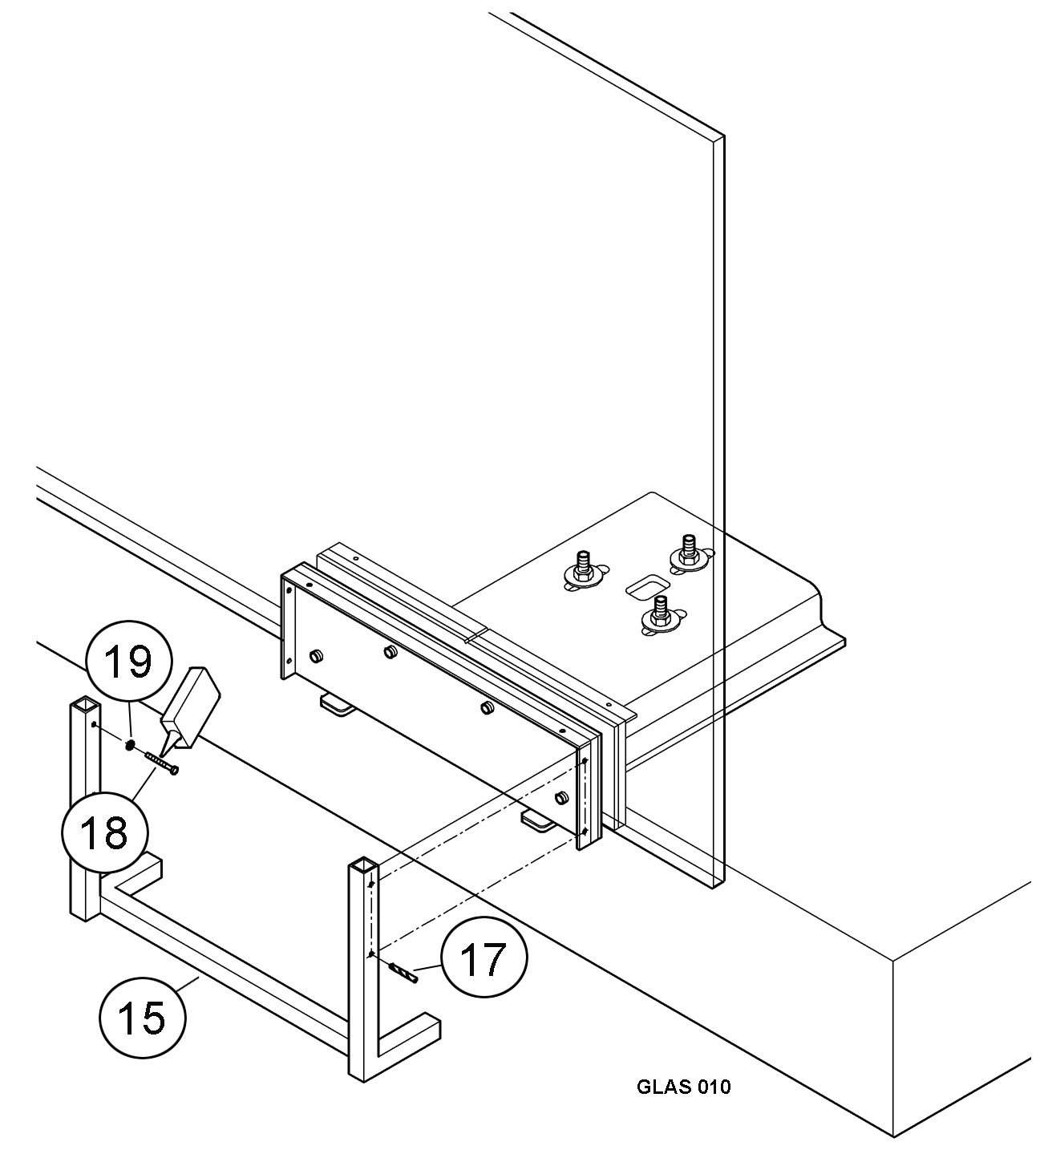
Aufzahlung auf Pos. GANZGLASBRÜSTUNG, für die Herstellung, Lieferung und Montage einer Außenblende, bestehend aus:

BefTec® BLENDENTRÄGER: Aluminium Formrohrrahmen 20 x 20 x 2mm
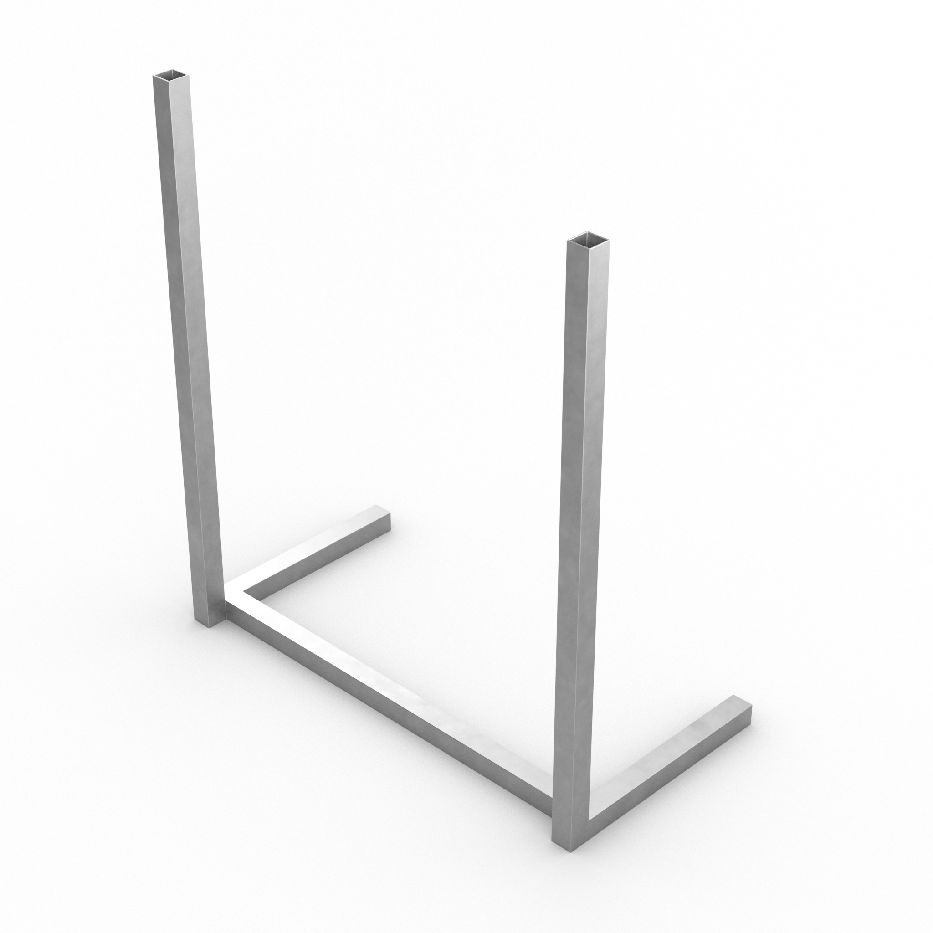
Abmessungen (BxHxT): 400 x 500 x 200mm
Vor Ort an die Gegebenheiten anzupassen.

Passend für BefTec® GLASKONSOLE 350.

RINNENBLENDE: Rinnenblende, gerichtet zur Montage auf BefTec® BLENDENTRÄGER

MATERIAL: Aluminium, 2mm gekantet, geschraubt / geklebt, inkl. Blech-Spangenabdeckung, Pulverbeschichtung in RAL nach Wahl des Auftraggebers
bzw.
Aluminiumverbund- / Faserzement- / Schichtstoff- / Putzträgerplatte etc.

Erforderliche Stückzahl: Anzahl abgestimmt auf BefTec® GLASKONSOLEN 350
-> siehe Pos. GANZGLASBRÜSTUNG!

Abmessungen (H x T) ……………………..

Ausführung lt. BefTec Detail-Nr.: ……………………..

Ausführung lt. Plan-Nr.: ……………………..

Einbauort (Geschoß): ……………………..

Erzeugnis/System: BefTec® BLENDENTRÄGER, www.beftec.at o. glw.

Angebotenes Erzeugnis/System: ……………………..……………………..
(vom Bieter einzutragen)

Alle Innen- und Außenecken sind auf Gehrung zu schneiden, alle scharfen Kanten sind sauber zu verschleifen.

Abgerechnet nach tatsächlich ausgeführter Rinnenblenden-Länge, gemessen an der Blenden-Außenkante.

Sämtliche Arbeiten, Materialien und Nebenleistungen sind einzurechnen.

………………...lfm EP:………………...€ PP :…………………€

Allgemeingültige Hinweise & Anmerkungen
zur Benutzung der Ausschreibungstexte

- Die vorliegenden Ausschreibungstexte stellen ein Muster-LV dar und haben keinen Anspruch auf Vollständigkeit.

- Die Weiterverwendung der Textbausteine entbindet den Planer / Anwender nicht von einer Prüfung der jeweiligen Gegebenheiten vor Ort sowie sonstiger Bestimmungen, die durch Ausführungsnormen o.ä. bestehen.

- Gültige technische und bauliche Vorschriften sind ebenfalls zu beachten.

- Ohne entsprechende Produktbenennung gilt das ausgeschriebene System als angeboten.

- Werden andere Materialien als im Leistungsverzeichnis aufgeführt verwendet, so ist deren Gleichwertigkeit zu den Ausgeschriebenen durch Analysewerte (Prüfberichte von amtlich anerkannten Prüfinstituten oder gleichwertige Nachweise) rechtsverbindlich nachzuweisen.

- Vor der Durchführung der beschriebenen Arbeiten müssen die Montageanleitungen sorgfältig gelesen werden. Da bei jedem Montageort projektbezogen Besonderheiten auftreten können, muss vor der Montage immer eine fachkundige Klärung der Gegebenheiten und Eignung erfolgen. Statische Berechnungen für Standard-Einsatzmöglichkeiten können bei der Firma BefTec GmbH angefordert werden.

- Das BefTec® DRY.SYSTEM darf ausschließlich von fachlich ausgebildeten, von BefTec Fachpersonal geschulten und vom Unternehmen autorisierten Personen ausgeführt werden.

- Achten Sie besonders auf die Sicherheitshinweise und beachten Sie alle aktuellen Ausführungsnormen und Arbeitsschutzhinweise.

- Alle Kunden sowie Dritte sind verpflichtet, sich über BefTec® Produkte, als auch über deren Eignung zu bestimmten Zwecken eingehend zu informieren.

- Die Verantwortung für die korrekte und geeignete Ausführung obliegt alleine dem Verarbeiter bzw. dem ausführenden Handwerker.

- BefTec® Einzelkomponenten sind ausschließlich in Verbindung mit BefTec® Systemkomponenten zugelassen! Eigenmächtige, bauliche Veränderungen sind nicht zulässig!

- Es gelten für die Verarbeitung die jeweils aktuellen und gültigen technischen Unterlagen der BefTec GmbH.

VIEL ERFOLG MIT IHRER MONTAGE!

